**Blok 9 deel 3 anatomie van reptielen**

**Opdracht 1:** kijk naar de onderstaande afbeeldingen. Welke overeenkomsten en welke verschillen zie je tussen de verschillende reptielen?

**Opdracht 2:** Wat valt je in zijn algemeenheid op aan de ingewanden van reptielen, vergelijk het eens met wat zoogdieren.

**Opdracht 3:** Reptielen zijn koudbloedig, wat wil dat ook al weer zeggen? Hoe passen deze dieren zich aan, en kun je dat terugzien in de anatomie?

**Opdracht 4:** Wat is het belangrijkste verschil tussen reptielen en amfibieën?

**Opdracht 5:** Veel reptielen en amfibieën houden een winterslaap, wat is het nut van deze winterslaap?

**Anatomie kameleon**

[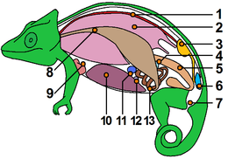](https://commons.wikimedia.org/wiki/File:AnatomieCam%C3%A9l%C3%A9on_tagged.png)

1 = [Aorta](https://nl.wikipedia.org/wiki/Aorta)  
2 = [Long](https://nl.wikipedia.org/wiki/Long_(orgaan))  
3 = [Eierstok](https://nl.wikipedia.org/wiki/Eierstok)  
4 = [Milt](https://nl.wikipedia.org/wiki/Milt)  
5 = [Dikke darm](https://nl.wikipedia.org/wiki/Dikke_darm)  
6 = [Nier](https://nl.wikipedia.org/wiki/Nier_(biologie))  
7 = [Cloaca](https://nl.wikipedia.org/wiki/Cloaca_(anatomie))  
8 = [Maag](https://nl.wikipedia.org/wiki/Maag_(mens))  
9 = [Hart](https://nl.wikipedia.org/wiki/Hart)  
10 = [Lever](https://nl.wikipedia.org/wiki/Lever)  
11 = [Alvleesklier](https://nl.wikipedia.org/wiki/Alvleesklier)  
12 = [Galblaas](https://nl.wikipedia.org/wiki/Galblaas)  
13 = [Dunne darm](https://nl.wikipedia.org/wiki/Dunne_darm)

*Bron:* [*https://nl.wikipedia.org/wiki/Kameleons*](https://nl.wikipedia.org/wiki/Kameleons)

**[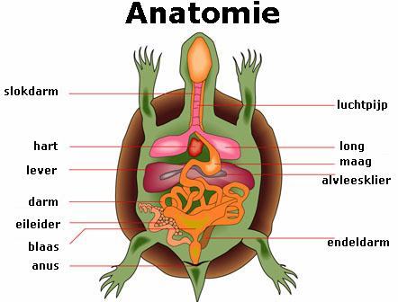](https://www.google.nl/url?sa=i&rct=j&q=&esrc=s&source=images&cd=&cad=rja&uact=8&ved=0ahUKEwj6hbal1I7ZAhVMYlAKHUtfDvkQjRwIBw&url=https%3A%2F%2Fwww.geolution.nl%2Fdieren%2Fschildpadden.htm&psig=AOvVaw02FlI2SJzZ4XYzBc4Ws6Dc&ust=1517915915458436)Anatomie Schildpad**

*Bron:* [*https://www.geolution.nl/dieren/schildpadden.htm*](https://www.geolution.nl/dieren/schildpadden.htm)

**Anatomie slang**

[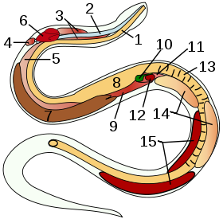](https://www.google.nl/url?sa=i&rct=j&q=&esrc=s&source=images&cd=&cad=rja&uact=8&ved=0ahUKEwiu3_rj1Y7ZAhXJZVAKHWd6CMkQjRwIBw&url=https%3A%2F%2Fnl.wikipedia.org%2Fwiki%2FSlangen&psig=AOvVaw2jg6EQkV8JC1VQkjwCt4zD&ust=1517916490231408)

De anatomie van een slang:

1 = [slokdarm](https://nl.wikipedia.org/wiki/Slokdarm)  
2 = [luchtpijp](https://nl.wikipedia.org/wiki/Luchtpijp)  
3 = tracheale long  
4 = [rudimentaire](https://nl.wikipedia.org/wiki/Rudimentair_(anatomie)) [linkerlong](https://nl.wikipedia.org/wiki/Linkerlong)  
5 = [rechterlong](https://nl.wikipedia.org/wiki/Long_(orgaan))  
6 = [hart](https://nl.wikipedia.org/wiki/Hart)  
7 = [lever](https://nl.wikipedia.org/wiki/Lever)  
8 = [maag](https://nl.wikipedia.org/wiki/Maag)  
9 = luchtzak  
10 = [galblaas](https://nl.wikipedia.org/wiki/Galblaas)  
11 = [alvleesklier](https://nl.wikipedia.org/wiki/Alvleesklier)  
12 = [milt](https://nl.wikipedia.org/wiki/Milt)  
13 = [darmen](https://nl.wikipedia.org/wiki/Maag-darmstelsel)  
14 = [testikels](https://nl.wikipedia.org/wiki/Teelbal)  
15 = [nieren](https://nl.wikipedia.org/wiki/Nier_(biologie))

*Bron: https://nl.wikipedia.org/wiki/Slangen*